Nama : Tri Indah Anggraini Rangkuti

NPM : 2109010132

Matkul : Prak. Algoritma & Pemrograman

**LAPORAN PROYEK QUIZ GAME**

**Tujuan & Manfaat**

Dalam mempelajari proyek quiz game ini, diharapkan :

* Dapat mengerti syntax pada quiz game
* Dapat menerapkannya dalam proyek
* Dapat menjalankan proyek menggunakan Phyton

**Quiz Game**

Quiz game adalah bentuk permainan atau pikiran di mana pemain (sebagai individu atau dalam tim) berusaha untuk menjawab pertanyaan dengan benar. Quiz game kali ini, berbeda dengan quiz game pada umumnya. Karena quiz game ini dibuat menggunakana bahasa pemrograman Phyton. Cara menjalankannya pertama, kita harus membuat syntaxnya, print digunakan untuk menampilkan perintah yang akan dituju atau kalimat yang ingin ditampilkan, lalu jika ingin membuat pertanyaan, gunakan perintah input(), if jawaban jika benar dan else jawaban jika jawaban salah. Pada akhir program, akan ditampilkan nilai yang kita dapat dalam mengerjakan quiz game tersebut dan akan ditampilkan juga jumlah soal yang benar.

**Berikut program quiz game dalam bahasa pemrograman Phyton :**

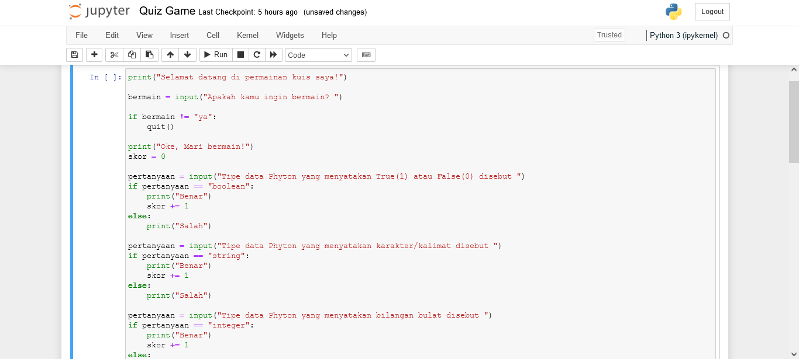

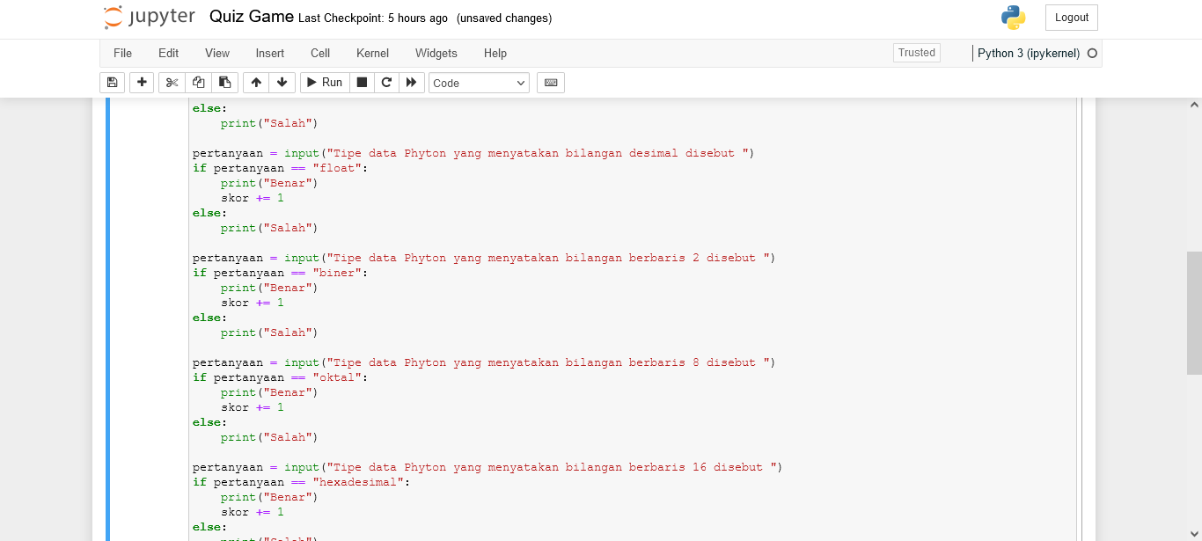

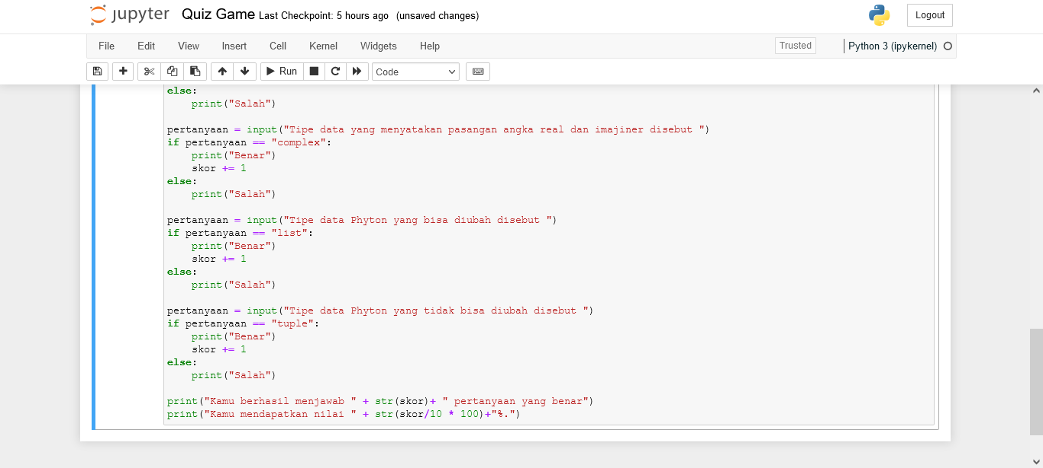

Output dari program di atas :

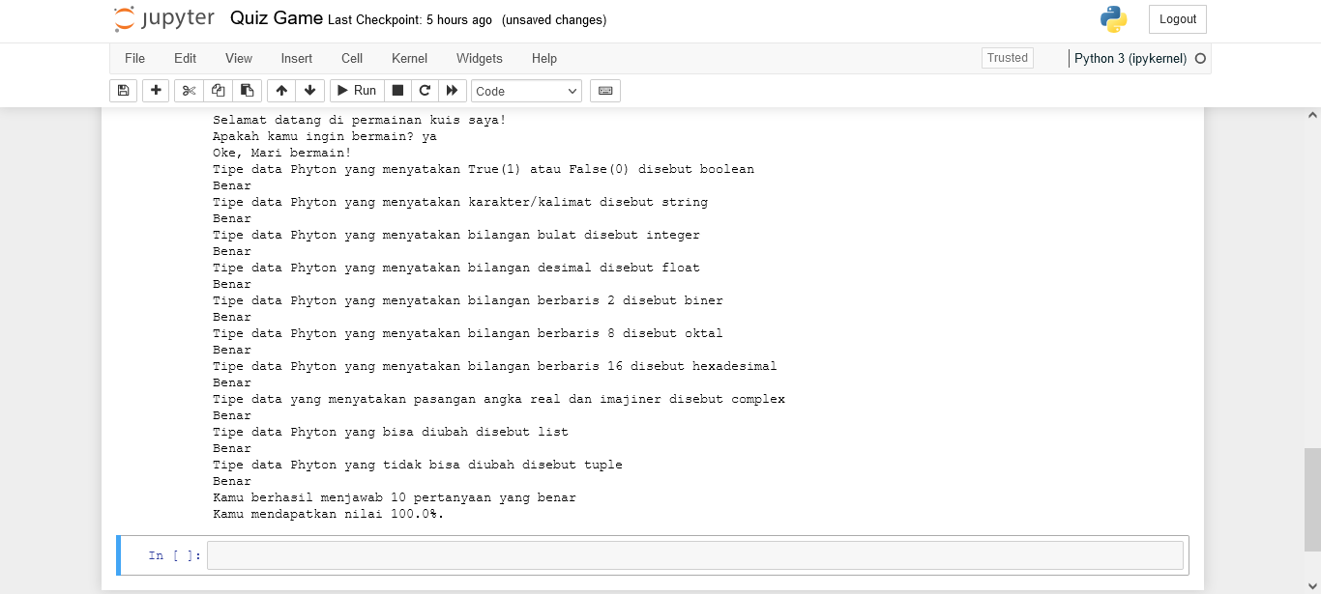

Jika ada pertanyaan yang dijawab salah, maka output yang keluar seperti gambar di bawah ini :

